Date de création : 28/08/24
Date de Mise à Jour : 28/08/24
Version v23.0

Widget : Contrats Cdes clients

Description générale
Présente les Pré-Commandes (contrats) clients :
- Dont la date pièce est comprise dans la période sélectionnée
- Dont les lignes articles ne sont pas soldées
- Filtrées sur l'entité stock de la ligne article (et non sur le site sur lequel la pièce est saisie)
Module APPRO -> Vente-> Contrats Cdes clients

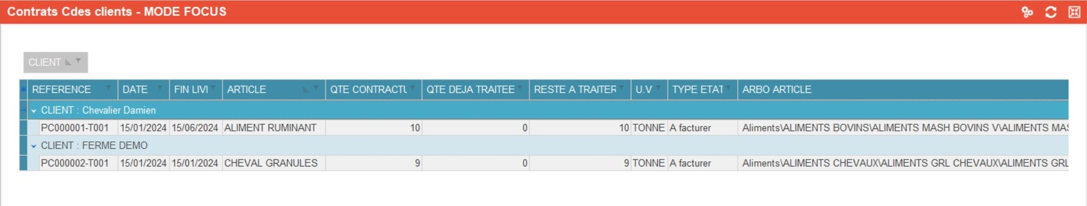

Aides et Astuces

- Voir les différents paramétrages possibles dans le cadre d'une widget de grille
- Interactivité :
Cliquer sur une ligne de la grille, pour accéder à la pièce de commande dont la référence est mentionnée.
- Filtres :
Le widget présente les commandes dont la date pièce est comprise dans la période sélectionnée en entête de module.
Il est possible d'affiner la sélection par un filtre dans les colonnes “début livraison” / “fin livraison” si l'on souhaite cibler une période de livraison précise.
- Informations diverses :
Dans les colonnes de stock (stock dispo et réel) les stocks des articles non tracés sont renseignés avec une “X” pour ne pas confondre avec des stocks “nuls”.
Tracedump:
newBaseSize: 16pt
newBaseSizeInPt: 16

